FUEGO ОЧКИ С ПОЛИКАРБОНАТНЫМИ ЛИНЗАМИ ДЛЯ ЗАЩИТНЫХ КАСОК
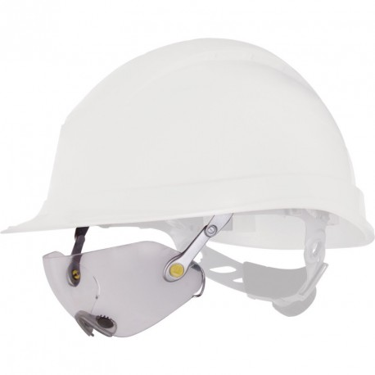
Цвет: линзы – прозрачные
Размер:
СПЕЦИФИКАЦИЯ
Очки для использования с защитной каской, с боковой защитой. Материал линз – монолитный поликарбонат. Оптический класс - 1. Защита (спереди и сбоку) от летящих частиц (45 м/с) и УФ-излучения. Механическая устойчивость к экстремальным температурам. Линза с большим охватом для максимальной защиты. Система складывания под козырек каски. Подходят для всех касок Дельта Плюс.
Вес – 34 гр.
ОСНОВНЫЕ ПРЕИМУЩЕСТВА ТОВАРА ДЛЯ ПОЛЬЗОВАТЕЛЯ
Регулируемые дужки для лучшего размещения на каске
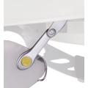
Очень практичные - в случае неприменения, очки складываются внутри корпуса каски

